Учешће студената Економског факултета Брчко на такмичењу из Монетуре

Студенти Економског факултета Брчко Мирела Рикановић, Мелиса Побрић и Стојан Цвијетиновић, заједно са вишом асистентицом др Сњежаном Зарић, учествовали су 8. маја 2026. године на турниру из „Монетуре“ у организацији Народне банке Србије. „Монетура“ је друштвена игра која симулира функционисање централне банке, која, у циљу одржавања стабилности цијена, примјењује мјере и инструменте монетарне политике као одговор на реалне економске ситуације.
Такмичење је окупило студенте великог броја економских факултета из Србије и Босне и Херцеговине, међу којима су били представници Економског факултета Београд, Економског факултета Ниш, Економског факултета Суботица, Економског факултета Пале, Економског факултета Бања Лука, Економског факултета Крагујевац, Факултета пословне економије Бијељина, Београдске банкарске академије, Факултета за економију, финансије и администрацију Универзитета Метрополитaн у Београду и Универзитета Сингидунум.
Чланови тима Економског факултета Брчко остварили су запажен успјех, а чак два члана пласирала су се у финале турнира, показавши изузетну вјештину и одлично познавање правила игре.
Упућујемо искрене честитке нашим студентима на одличном пласману и успјешном представљању факултета.
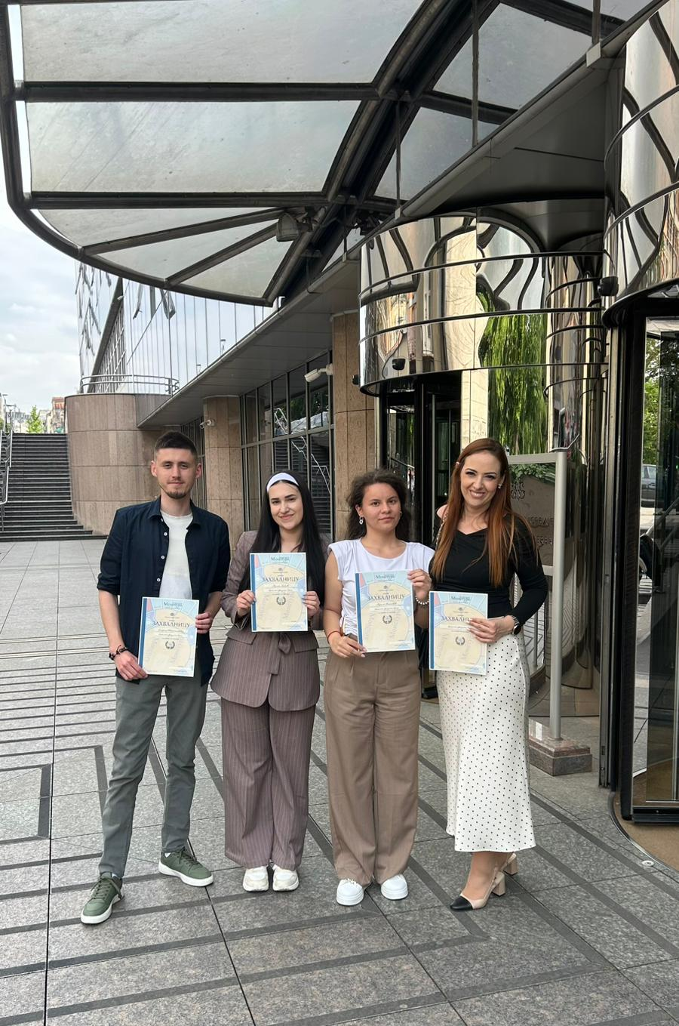 | 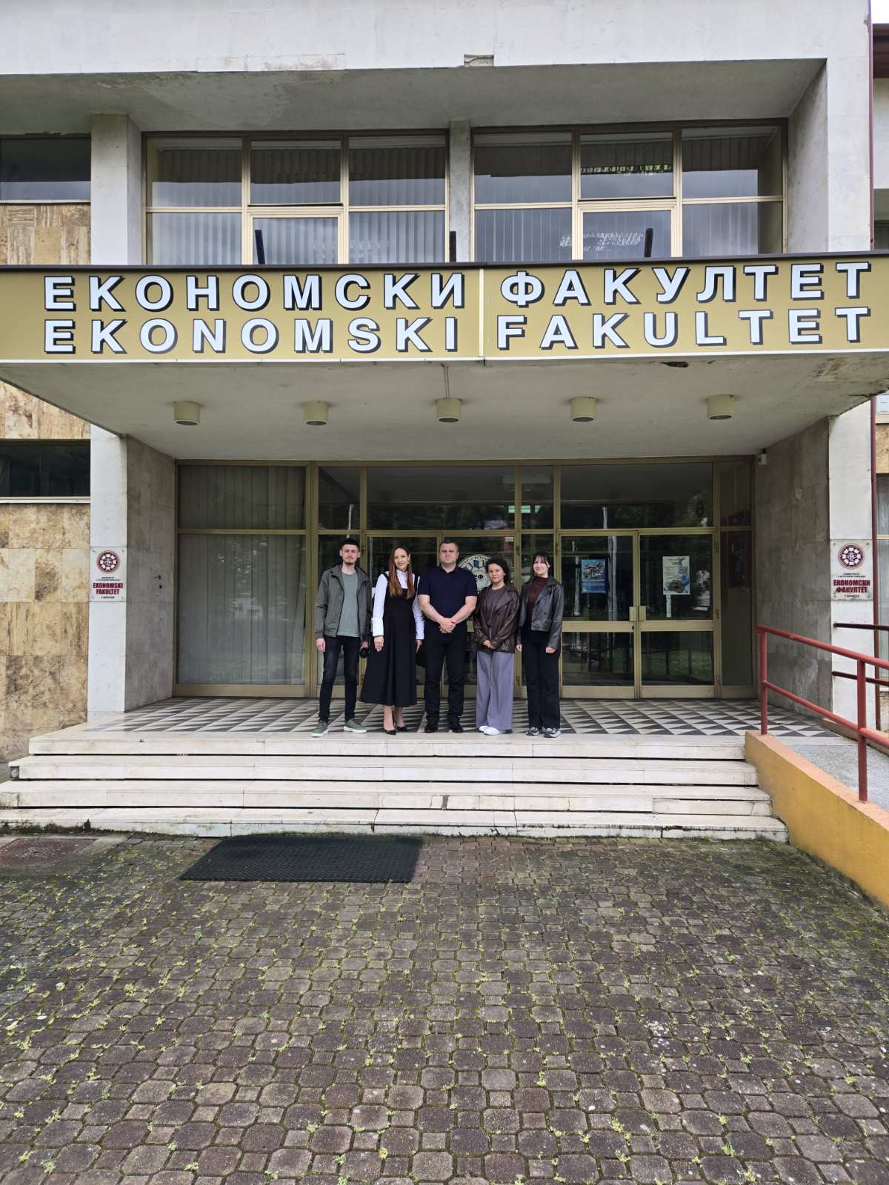

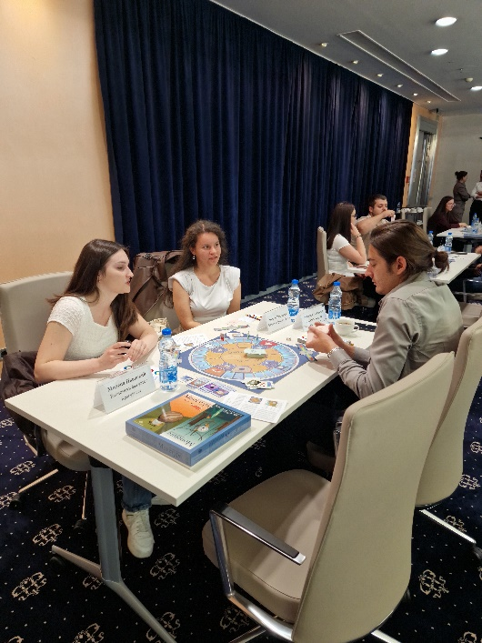 | 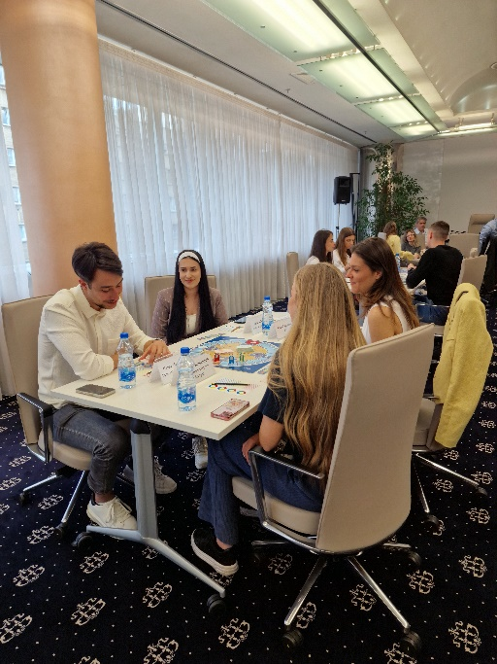 | 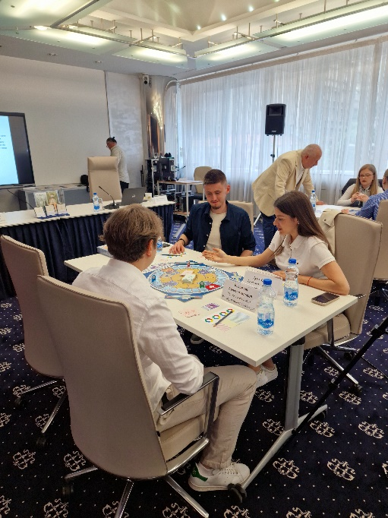
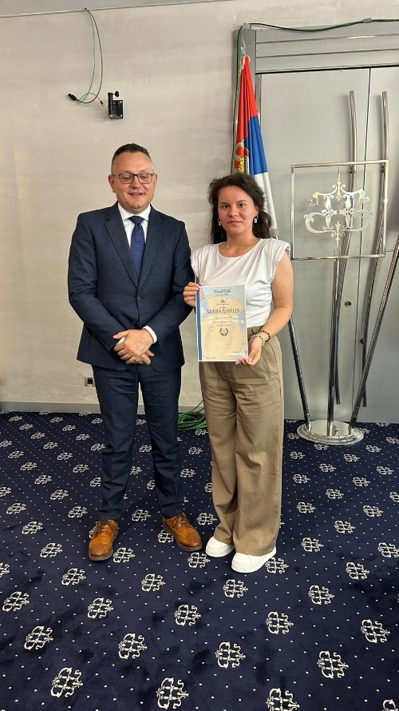 | 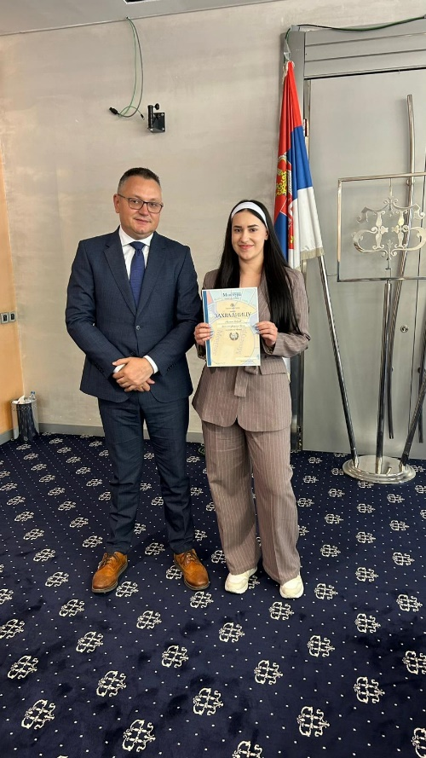 | 